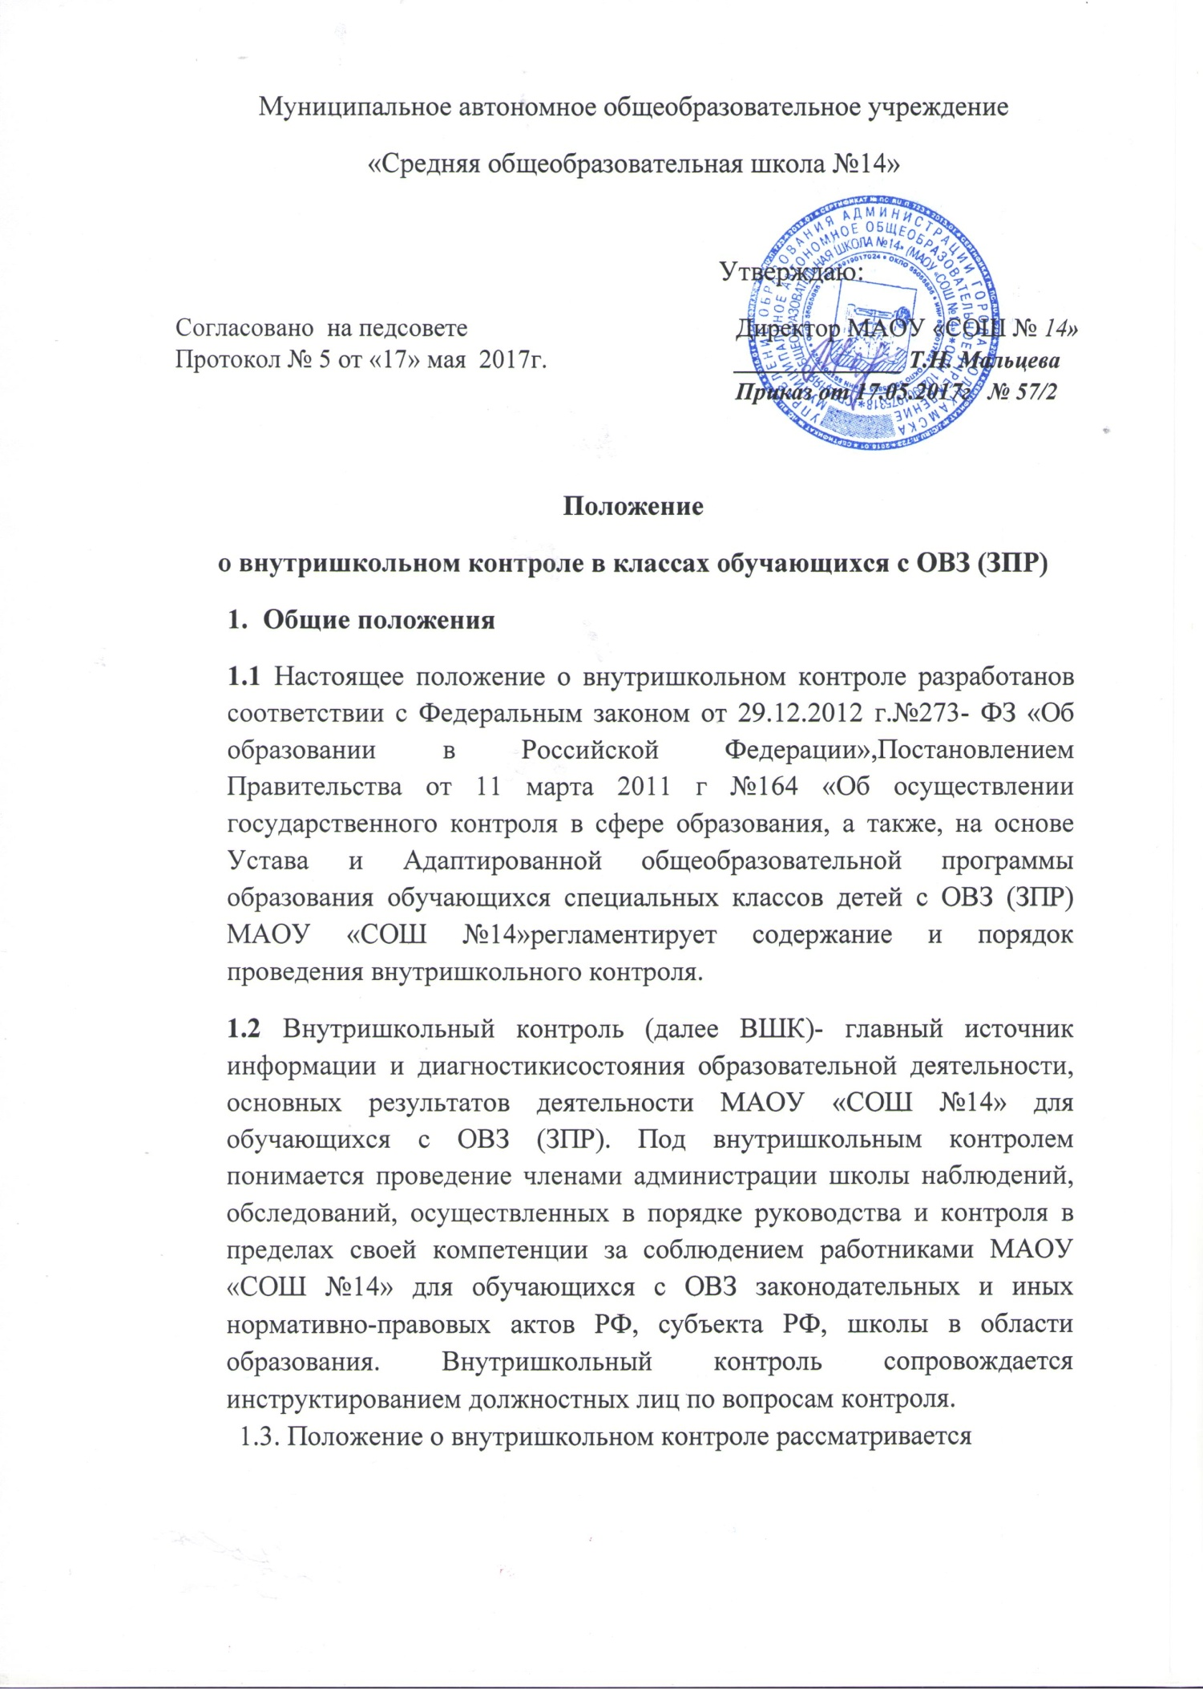
на педагогическом совете МАОУ «СОШ №14», имеющим право вносить в него свои изменения и дополнения и утверждается директором Учреждения.
2. Цели и задачи ВШК
2.1. Цель ВШК - совершенствование учебно-воспитательного процесса и стимулирование профессионального мастерства педагогических работников, основанное на демократическом взаимодействии администрации и педагогического коллектива, ориентированное на повышение эффективности образовательной деятельности.
2.2. Задачи внутришкольного контроля в рамках реализации ФГОС образования обучающихся с ОВЗ ЗПР выявление соответствия существующих условий реализации адаптированной основной общеобразовательной программы (АООП) нормативным требованиям ФГОС ; оценка уровня достижения планируемых результатов освоения обучающимися АООП и конкретного уровня образования; изучение способностей и образовательных возможностей обучающихся на основе разностороннего диагностирования; анализ состояния и экспертная оценка результатов деятельности педагогических работников по реализации АООП для своевременного оказания им методической помощи, в том числе по формированию у обучающихся базовых учебных действий; выявление отрицательных и положительных тенденций в организации образовательной деятельности и разработка предложений по их устранению; изучение и оценка эффективного опыта работы реализации ФКГОС; информационно-аналитическое обеспечение принятия управленческих решений, обоснованное прогнозирование образовательной деятельности.
2.3. Направления контроля: контроль результатов освоения обучающимися АООП соответствующего уровня образования; контроль соответствия структуры и содержания АООП (и вносимых в нее изменений) требованиям ФГОС; контроль условий реализации АООП (кадровых, материально- технических, психолого-педагогических, информационно- методических и других).
3. Функции и структура ВШК
3.1. Сформулированные цели и задачи внутришкольного контроля позволяют определить функции ВШК в условиях введения ФГОС образования обучающихся с ОВЗ ЗПР: информационно-аналитическая - получение информации о состоянии образовательной деятельности и условиях еѐ организации, ее анализ для принятия целесообразных управленческих решений; контрольно-диагностическая – оценка и сопоставление реального положения дел и нормативов (к которым относятся, например, планируемые результаты освоения АООП, требования к условиям реализации ФГОС); коррективно-регулятивная – реализация механизмов (на основе полученной информации и ее оценки) внесения изменений в существующие планы и программы, содержание образования и используемые педагогические технологии; получение обратной связи; стимулирующе-развивающая – превращение контроля в инструмент развития профессионального личностного потенциала педагогических работников и общего развития обучающихся; планово-организационная – составление (разработка, структурирование) плана внутришкольного контроля и графика его реализации.
3.2. Принципы эффективного ВШК, которые в условиях реализации ФГОС получают следующие направления: стратегической направленности контроля, связанной с признанием АООП приоритетным документом, ведущим механизмом и нормативом реализации современных требований к образовательной деятельности; адекватности методов ВШК ситуации, учитывающей тенденции развития контроля: от оценки состояния к оценке изменений, динамики; от внешней оценки - к внутренней (самооценке, рефлексии); от количественной - к качественной; от оценки знаний – к оценке БУД; соответствия требованиям нормативных документов федерального и регионального уровня, определяющим основные параметры и особенности внутришкольного контроля; опоры на нормативные документы (показатели), обусловливающие критериальную ясность, среди которых федеральный государственный образовательный стандарт, планируемые результаты освоения АООП, рабочие программы по учебным предметам, курсам, дисциплинам и другие; своевременности, простоты и экономичности контроля, предусматривающего отказ от перегрузки, избыточности; связанных с принятием позиции «контроль как средство, а не конечная цель); социальной значимости контроля, его направленности на развитие, поддержку, квалифицированную помощь и сопровождение учащихся и педагогических работников; объективности контроля на этапах сбора, хранения и обработки информации, что достигается опорой на нормативные показатели, использованием совокупности разнообразных методов контроля; гуманности и демократичности контроля, включая психологический комфорт, гласность, учет индивидуальных особенностей обучающихся и педагогических работников, открытость критериев и методов проводимого ВШК; полноты и достаточности, соответствия объема информации потребностям внутришкольного управления для принятия обоснованного решения на основе оценки ситуации; ориентации на повышение эффективности деятельности педагогических кадров с учетом того, что ВШК является одним из важнейших механизмов управления качеством педагогической деятельности и развития педагогических и управленческих кадров; сочетания экспертной оценки и рефлексии, обусловливающих повышение субъектности позиции участников ВШК, имеющих возможность вырабатывать направления совершенствования своей профессиональной деятельности.
4. Виды и методы ВШК
4.1. Директор Учреждения и (или) по его поручению заместители директора вправе осуществлять ВШК результатов деятельности работников по следующим направлениям: соблюдение законодательства РФ и государственной политики в сфере образования по обеспечению доступности, качества и эффективности образования; реализация Федеральных государственных образовательных стандартов образования обучающихся с умственной отсталостью (интеллектуальными нарушениями); реализация АООП образования обучающихся с ОВЗ ЗПР, учебных планов; использование методического и информационного обеспечения в образовательной деятельности; соблюдение порядка проведения государственной (итоговой) и промежуточной аттестации обучающихся, текущего контроля успеваемости; соблюдение Устава, правил внутреннего трудового распорядка и иных локальных актов МАОУ «СОШ №14» для обучающихся с ОВЗ ЗПР другие вопросы в рамках компетенции администрации МАОУ «СОШ №14» для обучающихся с ОВЗ ЗПР.
4.2. При оценке профессиональной деятельности педагога в ходе ВШК учитывается: выполнение Федеральных государственных образовательных стандартов в полном объеме (прохождение материала, проведение практических работ, контрольных работ и др.); уровень сформированности БУД; уровень знаний, умений, навыков и развитие обучающихся; уровень сформированности ключевых компетентностей; степень самостоятельности обучающихся; владение обучающимися общеучебными навыками, интеллектуальными умениями; дифференцированный подход к обучающимся в процессе обучения; совместная деятельность учителя и обучающегося; наличие положительного эмоционального микроклимата; умение отбирать содержание учебного материала (подбор дополнительной литературы, информации, иллюстраций и другого материала, направленного на усвоение обучающимися системы знаний); способность к анализу педагогических ситуаций, рефлексии, самостоятельному контролю результатов педагогической деятельности; умение корректировать свою деятельность; умение обобщать, систематизировать свой опыт.
4.3. Виды контроля: тематический и фронтальный. Формы контроля: персональный, комплексный, документальный, классно – обобщаюший и др.
№ | Виды и формы ВШК | Основное содержание ВШК
1 | Тематический | Работа коллектива, части коллектива над определѐнной темой, проблемой. Уровень сформированности БУД обучающихся.
2 | Классно-обобщающий | Уровень сформированности ключевых компетентностей, воспитанности
3 | Фронтальный | Состояние преподавания отдельных предметов во всех классах, части классов. Состояние работы педагогов во всех классах или части классов.
4 | Персональный | Продуктивность преподавательской деятельности, методический уровень педагога.
5 | Комплексный | Проверка двух и более направлений деятельности
6 | Документальный | Изучение документации

4.4. Методы контроля за деятельностью педагога: анкетирование; тестирование; опрос; собеседование; наблюдение; изучение документации; анализ уроков; беседа; результаты деятельности обучающихся; мониторинг.
4.5. Методы контроля результатов образовательной деятельности: наблюдение; устная проверка знаний; письменная проверка знаний ( контрольные и проверочные работы);комбинированная проверка; беседа, анкетирование, тестирование; Мини - проектная деятельность; проверка документации.
5. Порядок организации, осуществления и подведения итогов ВШК
5.1. ВШК может осуществляться в виде плановых или внеплановых проверок.
5.1.1. ВШК в виде плановых проверок осуществляется в соответствии с утвержденным планом, который является частью плана работы на учебный год. План ВШК доводится до членов педагогического коллектива в начале учебного года на совещании при директоре, педагогическом совете, вывешивается в доступном для педагогов месте. ВШК осуществляется директором школы или его заместителями по учебно-воспитательной и воспитательной работе с целью проверки успешности обучения в рамках текущего контроля успеваемости и промежуточной аттестации обучающихся.
5.1.2. ВШК в виде внеплановых проверок осуществляется в целях установления фактов и проверки сведений о нарушениях, указанных в обращениях родителей (законных представителей), урегулирования конфликтных ситуаций между участниками образовательных отношений. Мониторинг предусматривает сбор, системный учет, обработку и анализ информации о школе и результатах образовательной деятельности для эффективного решения задач управления качеством образования.
5.2. Основания для осуществления ВШК: план ВШК, утвержденный директором школы; заявление педагогического работника на аттестацию; обращение физических и юридических лиц по поводу нарушений в сфере образования.
5.3. Правила осуществления ВШК: ВШК осуществляет директор школы или по его приказу заместители по учебно-воспитательной и воспитательной работе, методическая служба школы, другие специалисты (эксперты); в качестве экспертов к участию в ВШК могут привлекаться сторонние (компетентные) организации и отдельные специалисты, имеющие статус эксперта (чаще при аттестации кадров); при проведении внеплановых проверок в случае установления фактов и сведений о нарушениях, указанных в обращениях и заявлениях, предложениях и жалобах, может издаваться приказ о вынесении дисциплинарного взыскания; плановые проверки проводятся в соответствии с приказом и планом- заданием, который определяет круг вопросов и (или) ответственных за исполнение того или иного направления. План - задание должен обеспечить достаточную информированность и сравнимость результатов ВШК для подготовки итогового документа по отдельным разделам деятельности педагогического коллектива, педагогического работника; продолжительность проверок устанавливается в каждом конкретно взятом случае; члены администрации и эксперты имеют право запрашивать у педагогических работников необходимую информацию, изучать документацию, относящуюся к предмету ВШК; при проведении планового контроля не требуется дополнительного предупреждения учителя, если в месячном плане указаны сроки контроля. Директор и его заместители посещают уроки учителей школы с предварительным предупреждением не позднее, чем за 2–3 урока. В случае установления цели контроля о готовности класса и учителя к уроку – без предварительного предупреждения.
5.4. Наряду с традиционными методами внутришкольного контроля (изучение школьной документации, административная контрольная работа, наблюдение и анализ учебного занятия, тестирование, анкетирование и др.), в условиях ФГОС применяются такие методы, как: диагностика личностных результатов в форме, не представляющей угрозы личности, психологической безопасности и эмоциональному статусу обучающихся; использование стандартизированных и нестандартизированных методов (устных и письменных, индивидуальных и групповых, само-и взаимооценки); диагностика предметных результатов комплексных заданий на основе единого текста; общественная экспертиза, связанная с реализацией идей общественного договора и развитием государственно-общественного управления; социологический опрос с целью изучения степени удовлетворенности обучающихся и педагогов качеством организации образовательного процесса и другие.
5.5. К формам обсуждения результатов контроля можно отнести: собеседование; рассмотрение полученной информации на педагогическом совете, совещании при директоре, методическом совете по введению ФГОС; обсуждение итогов в ходе работы МО и др.
5.6. Результаты ВШК оформляются в виде справки. Итоговый материал должен содержать основание, цели ВШК, аналитическую информацию, констатацию фактов, выводы и при необходимости предложения, обратную связь.
5.7. Педагог должен быть ознакомлен с результатами ВШК. При этом он вправе высказаться о несогласии с результатами контроля в целом или по отдельным фактам и выводам, и обратиться в конфликтную комиссию профкома МАОУ «СОШ №14» для обучающихся с ОВЗ ЗПР.
5.8. Результаты ВШК рассматриваются на заседаниях педагогического совета, на совещаниях при директоре, на заседаниях МС и МО и др.
5.9. Директор ОУ по результатам внутришкольного контроля принимает следующие решения: об обсуждении итоговых материалов ВШК коллегиальным органом; о проведении повторного контроля; о проведении повторного контроля с привлечением определенных специалистов (экспертов); о привлечении к дисциплинарной ответственности должностных лиц с изданием приказа; о поощрении работников с изданием приказа; иные решения в пределах своей компетенции.
6. Характеристика основных видов ВШК
6.1. Предварительный контроль предусматривает анализ готовности педагогических работников к выполнению предстоящей работы и оказание им на стадии подготовки необходимой методической помощи. В этом случае предметом анализа могут стать: планы, программы, проекты; поурочные разработки уроков «под ФГОС» (план-конспекты уроков), рабочие программы по учебным предметам, созданные на основе примерных с учетом требований ФГОС; программы внеурочной деятельности и т.д.
6.2. Текущий контроль проводится в течение любого отрезка времени образовательного процесса. В ситуации введения ФГОС он связан с вопросами реализации адаптированной общеобразовательной программы и ее отдельных составляющих (учебного плана, рабочих программ по учебным предметам, программы духовно-нравственного воспитания и развития школьников, программы коррекционной работы и других).
6.3. Тематический контроль предполагает анализ конкретного направления деятельности образовательного учреждения или педагогического работника, прохождения определенной учебной темы. Объектом особого внимания в этом случае становится изучение условий (организационных, методических, дидактических), обеспечивающих достижение личностных, предметных результатов в рамках конкретной темы.
6.4. Итоговый контроль связан с изучением промежуточных результатов образовательного процесса (в конце четверти, полугодия, учебного года, после изучения большого раздела программного материала) с учетом планируемых результатов освоения адаптированной общеобразовательной программы.
6.5. Персональный контроль предусматривает длительное изучение работы отдельного педагогического работника в условиях реализации ФГОС и оказание ему необходимой методической помощи. В ходе персонального контроля изучается: знание современных достижений психологической и педагогической науки (в том числе в области системно-деятельностного подхода); концепций, лежащих в основе ФГОС; уровень профессионального мастерства, обусловливающий эффективность формирования БУД, достижение планируемых результатов освоения адаптированной обще образовательной программы; владение формами и методами обучения, инновационными педагогическими и информационно-коммуникационными технологиями, адекватными требованиям ФГОС; результаты образовательной и методической деятельности в рамках реализации АООП. При осуществлении персонального контроля руководитель МАОУ «СОШ №14» для обучающихся с ОВЗ ЗПР имеет право: знакомиться с документацией, которую ведет педагог в соответствии с функциональными обязанностями (рабочими программами, планами воспитательной работы, поурочными планами); изучать практическую деятельность педагога через посещение уроков, внеурочных мероприятий, занятий кружков, курсов по выбору и т. д.; проводить экспертизу педагогической деятельности и мониторинг образовательного процесса с последующим анализом полученной информации; осуществлять социологические, психологические и педагогические исследования, в т. ч. в форме анкетирования и тестирование; делать выводы и принимать управленческие решения по результатам проведения контроля. Проверяемый педагог имеет право: знать сроки контроля и критерии оценки его деятельности; знать цель, содержание, виды, формы и методы контроля; своевременно знакомиться с выводами и рекомендациями администрации; обратиться в конфликтную комиссию при несогласии с результатами контроля.
6.6. Фронтальный контроль - проверка работы каждого отдельного педагога.
6.7. Классно-обобщающий контроль предусматривает комплексное изучение деятельности конкретного класса (или параллели) и работы с ним педагогического коллектива. В ходе классно-обобщающего контроля руководитель изучает весь комплекс учебно-воспитательной работы в отдельном классе или классах: деятельность всех учителей; включение обучающихся в познавательную деятельность; привитие интереса к знаниям; стимулирование потребности в самообразовании, самоанализе, самосовершенствовании, самоопределении; сотрудничество учителя и обучающихся; социально-психологический климат в коллективе; уровень сформированности у обучающихся класса (параллели) планируемых результатов освоения АООП; качество преподавания в ходе урока; качество работы классного руководителя с учетом программ воспитания и развития школьников, здоровьесбережения, коррекционной работы в рамках АООП. Классы для проведения классно-обобщающего контроля определяются по результатам проблемно-ориентированного анализа, с учетом итогов полугодия или учебного года. Сроки данного вида контроля определяются в соответствии с объемом изучения ситуации, адекватным выявленным проблемам. Члены педагогического коллектива предварительно знакомятся с объектами, сроками, целями, формами и методами контроля в соответствии с планом работы школы. По результатам классно-обобщающего контроля проводятся мини-педсоветы, совещания при директоре, классные часы, совещания при совете органа государственно-общественного управления.
6.8. Проблемно-обобщающий контроль предусматривает выявление уровня разработки проблемы (темы) в рамках введения ФГОС, по которой работает педагогический коллектив (изучение планов, методических разработок, системы мероприятий).
6.9. Комплексный контроль проводится с целью получения полной информации о состоянии образовательного процесса по конкретному вопросу. Для проведения комплексного контроля создается группа, состоящая из членов администрации, руководителей методических объединений, творчески работающих педагогов школы под руководством одного из членов администрации. Для работы в составе данной группы администрация может привлекать педагогов других ОУ, инспекторов и методистов муниципального органа управления образованием.
6.10. Личностно-профессиональный контроль предусматривает изучение и анализ педагогической деятельности отдельного педагогического работника.
6.10.1. В ходе персонального контроля в соответствии со ст.48 Федерального закона от 29.12.2012 № 273- ФЗ «Об образовании в Российской Федерации руководитель изучает: уровень осуществления деятельности, обеспечение в полном объеме реализации преподаваемых учебных предметов, дисциплин (модулей) в соответствии с утвержденной рабочей программой; соблюдение правовых, нравственных и этических норм, следование требованиям профессиональной этики; соблюдение принципов уважения чести и достоинства обучающихся и других участников образовательных отношений; умение педагога развивать у обучающихся познавательную активность, самостоятельность, инициативу, творческие способности, формировать гражданскую позицию, способность к труду и жизни в условиях современного мира, формировать у обучающихся культуру здорового и безопасного образа жизни; умение применять педагогически обоснованные и обеспечивающие высокое качество образования формы, методы обучения и воспитания; умение учитывать особенности психофизического развития обучающихся и состояние их здоровья, соблюдать специальные условия, необходимые для получения образования лицами с ограниченными возможностями здоровья, взаимодействовать при необходимости с медицинскими организациями; систематическое повышение своего профессионального уровня; своевременное прохождение аттестации на соответствие занимаемой должности в порядке, установленном законодательством об образовании; соблюдение устава образовательной организации, правил внутреннего трудового распорядка.
6.10.2. При осуществлении личностно – профессионального контроля руководитель имеет право: знакомиться с документацией в соответствии с функциональными обязанностями, рабочими программами (тематическим планированием, которое составляется учителем на учебный год, рассматривается и утверждается на заседании методического совета и может корректироваться в процессе работы), поурочными планами, классными журналами, портфолио, тетрадями обучающихся, планами воспитательной работы, аналитическими материалами; изучать практическую деятельность педагогических работников школы через посещение, анализ уроков, внеклассных мероприятий; проводить экспертизу педагогической деятельности; проводить мониторинг образовательного процесса с последующим анализом на основе полученной информации; организовывать социологические, психологические, педагогические исследования: анкетирование, тестирование обучающихся, педагогических работников; делать выводы и принимать управленческие решения.
6.10.3. Проверяемый педагогический работник имеет право: знать сроки контроля и критерии оценки его деятельности; знать цель, содержание, виды, формы и методы контроля; своевременно знакомиться с выводами и рекомендациями администрации.
6.10.4. По результатам личностно – профессионального контроля деятельности педагогического работника оформляются аналитические справки

